第05章 AOP细节

- 切入点表达式
  - 作用
通过表达式的方式定位一个或多个具体的连接点。
  - 语法细节
①切入点表达式的语法格式
execution([权限修饰符] [返回值类型] [简单类名/全类名] [方法名]([参数列表]))
②举例说明
表达式 | execution(* com.atguigu.spring.ArithmeticCalculator.*(..))
含义 | ArithmeticCalculator接口中声明的所有方法。  第一个“*”代表任意修饰符及任意返回值。  第二个“*”代表任意方法。  “..”匹配任意数量、任意类型的参数。  若目标类、接口与该切面类在同一个包中可以省略包名。

表达式 | execution(public * ArithmeticCalculator.*(..))
含义 | ArithmeticCalculator接口的所有公有方法

表达式 | execution(public double ArithmeticCalculator.*(..))
含义 | ArithmeticCalculator接口中返回double类型数值的方法

表达式 | execution(public double ArithmeticCalculator.*(double, ..))
含义 | 第一个参数为double类型的方法。  “..” 匹配任意数量、任意类型的参数。

表达式 | execution(public double ArithmeticCalculator.*(double, double))
含义 | 参数类型为double，double类型的方法

③在AspectJ中，切入点表达式可以通过 “&&”、“||”、“!”等操作符结合起来。
表达式 | execution (* *.add(int,..)) || execution(* *.sub(int,..))
含义 | 任意类中第一个参数为int类型的add方法或sub方法

  - 切入点表达式应用到实际的切面类中
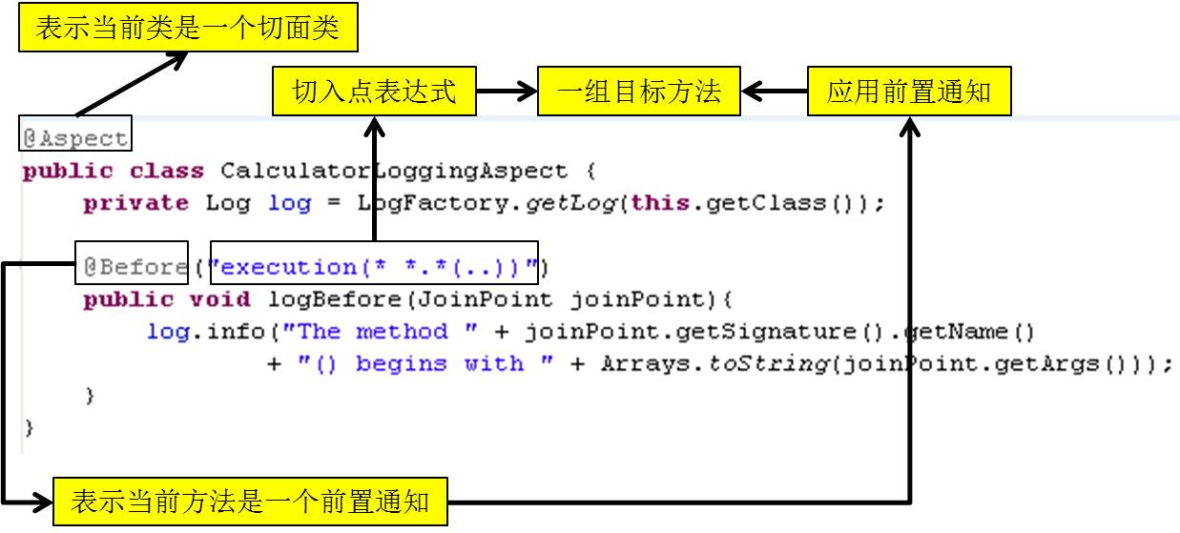

- 当前连接点细节
  - 概述
切入点表达式通常都会是从宏观上定位一组方法，和具体某个通知的注解结合起来就能够确定对应的连接点。那么就一个具体的连接点而言，我们可能会关心这个连接点的一些具体信息，例如：当前连接点所在方法的方法名、当前传入的参数值等等。这些信息都封装在JoinPoint接口的实例对象中。
  - JoinPoint
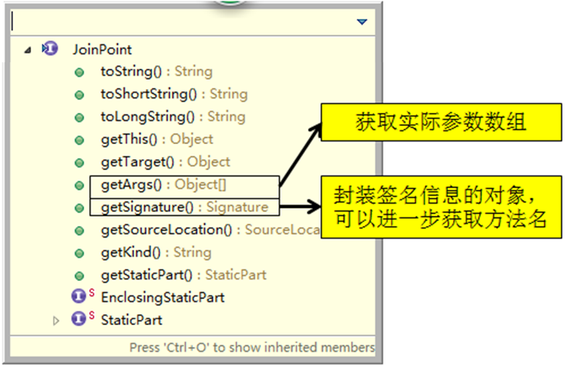
- 通知
  - 概述
- 在具体的连接点上要执行的操作。
- 一个切面可以包括一个或者多个通知。
- 通知所使用的注解的值往往是切入点表达式。
  - 前置通知
- 前置通知：在方法执行之前执行的通知
- 使用@Before注解
  - 后置通知
- 后置通知：后置通知是在连接点完成之后执行的，即连接点返回结果或者抛出异常的时候
- 使用@After注解
  - 返回通知
- 返回通知：无论连接点是正常返回还是抛出异常，后置通知都会执行。如果只想在连接点返回的时候记录日志，应使用返回通知代替后置通知。
- 使用@AfterReturning注解
- 在返回通知中访问连接点的返回值
- 在返回通知中，只要将returning属性添加到@AfterReturning注解中，就可以访问连接点的返回值。该属性的值即为用来传入返回值的参数名称
- 必须在通知方法的签名中添加一个同名参数。在运行时Spring AOP会通过这个参数传递返回值
- 原始的切点表达式需要出现在pointcut属性中
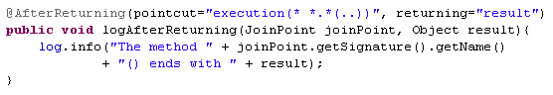
  - 异常通知
- 异常通知：只在连接点抛出异常时才执行异常通知
- 将throwing属性添加到@AfterThrowing注解中，也可以访问连接点抛出的异常。Throwable是所有错误和异常类的顶级父类，所以在异常通知方法可以捕获到任何错误和异常。
- 如果只对某种特殊的异常类型感兴趣，可以将参数声明为其他异常的参数类型。然后通知就只在抛出这个类型及其子类的异常时才被执行
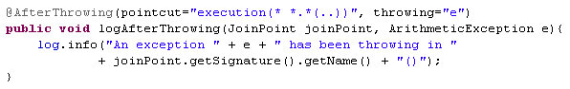
  - 环绕通知
- 环绕通知是所有通知类型中功能最为强大的，能够全面地控制连接点，甚至可以控制是否执行连接点。
- 对于环绕通知来说，连接点的参数类型必须是ProceedingJoinPoint。它是 JoinPoint的子接口，允许控制何时执行，是否执行连接点。
- 在环绕通知中需要明确调用ProceedingJoinPoint的proceed()方法来执行被代理的方法。如果忘记这样做就会导致通知被执行了，但目标方法没有被执行。
- 注意：环绕通知的方法需要返回目标方法执行之后的结果，即调用 joinPoint.proceed();的返回值，否则会出现空指针异常。
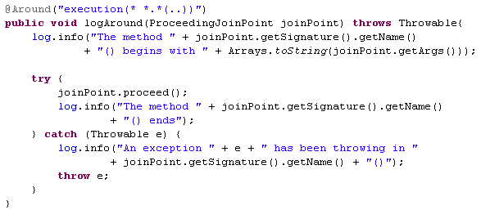

  - 重用切入点定义
- 在编写AspectJ切面时，可以直接在通知注解中书写切入点表达式。但同一个切点表达式可能会在多个通知中重复出现。
- 在AspectJ切面中，可以通过@Pointcut注解将一个切入点声明成简单的方法。切入点的方法体通常是空的，因为将切入点定义与应用程序逻辑混在一起是不合理的。
- 切入点方法的访问控制符同时也控制着这个切入点的可见性。如果切入点要在多个切面中共用，最好将它们集中在一个公共的类中。在这种情况下，它们必须被声明为public。在引入这个切入点时，必须将类名也包括在内。如果类没有与这个切面放在同一个包中，还必须包含包名。
- 其他通知可以通过方法名称引入该切入点
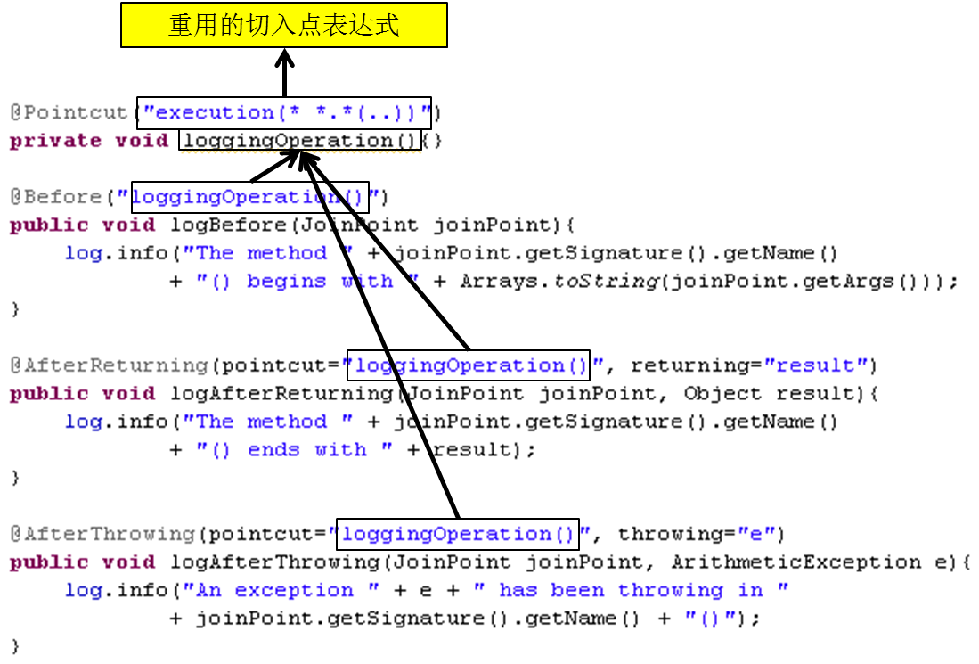
  - 指定切面的优先级
- 在同一个连接点上应用不止一个切面时，除非明确指定，否则它们的优先级是不确定的。
- 切面的优先级可以通过实现Ordered接口或利用@Order注解指定。
- 实现Ordered接口，getOrder()方法的返回值越小，优先级越高。
- 若使用@Order注解，序号出现在注解中
